Қысқа мерзімді
Пән: Жаратылыстану  Ұзақ мерзімді жоспар бөлімі:  Ортақ тақырып:  Күні: 06.09.2019ж.  2 - сынып |  |  | Мектеп: М.Х.Дулати атындағы үш тілде оқытатын мамандандырылған №8 мектеп гимназиясы  Мұғалімнің аты-жөні: Назарбекова Маржан  Қатысқандар саны:  Қатыспағандар саны:
Сабақ тақырыбы |  | Алуан түрлі ғаламшарлар
Осы сабақта қол жеткізілетін мақсаттары (оқу бағдарламасына сілтеме) |  | 2.4.2.2 - Күн жүйесі ғаламшарларын салыстыру;
Сабақ мақсаттары |  | Барлығы: күн жүйесіндегі ғаламшарлардың ретін анықтайды.  Көпшілігі: күн жүйесіндегі ғаламшарларды салыстырып сипаттайды.  Кейбірі: күн жүйесіндегі ғаламшарларды зерттейді, өз жұмыстарын дәлелдейді.
Бағалау критерийлері |  | - күн жүйесі ғаламшарларын салыстырады;  - күн жүйесіндегі ғаламшарларды сипаттайды;  - күн жүйесіндегі ғаламшарларды зерттейді.
Құндылықтарды дарыту |  | «Мәңгілік ел» жалпы ұлттық идеясының индустрияландыру инновацияларға негізделген экономикалық өсу тармағындағы "Білім мен Ғылымды" біріктіру міндетін іске асыру мақсатында оқушылардың алып ғаламшарлар жайлы білуге деген қызығушылықтарын арттыру.
Пәнаралық байланыстар |  | Дүниетану, көркем еңбек.
АКТ қолдану дағдылары |  | Youtube желісінен бейнеролик, суреттер.
Бастапқы білім |  | Күн жүйесі мен ғаламшарлар туралы біледі.
Сабақ барысы
Сабақтың жоспарланған кезеңдері | Сабақтағы жоспарланған іс-әрекет |  |  |  |  | Ресурстар
Сабақтың басы  2 мин.  5 мин. | Ұйымдастыру кезеңі  «Ғарыш әлеміне саяхат».  Аспан - аспан арайлым,  Қызыға саған қараймын.  Сені көзбен шоламын,  Көктің жүзін барлаймын.  Топқа бөлу... Мозайка ойыны  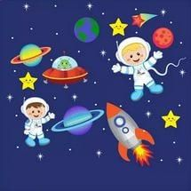      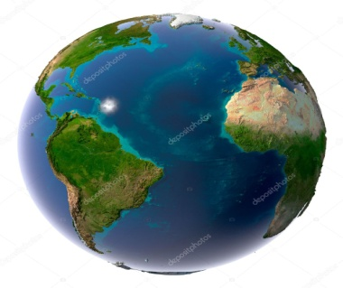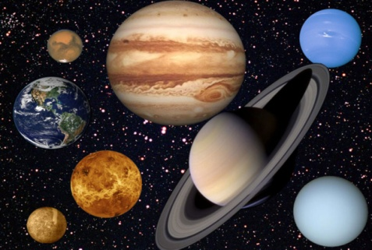  Оқушылар 4 топқа бөлінеді  1-топ: Күн  2-топ: Ай  3-топ: Жер  4-топ: Ғарыш  Сабақтың тақырыбына шығу: "Ғарыш" бейнеролигін тамашалайды.  Бейнефильмнен не көрдіңдер? Сұрақ көмегімен сабақ мақсатын оқушылармен бірге анықтайды.  Жаңа сабақ түсіндіріледі. Бейнеролик bilimland.kz сайтынан «imektep» бөлімінен алынған ролик.  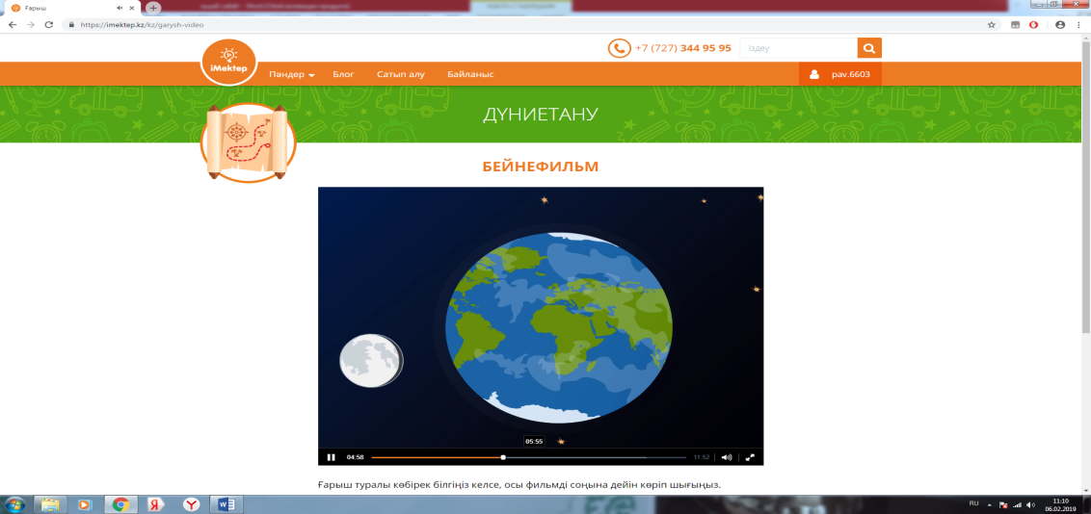  Күн жүйесінің ғаламшарлары екіге бөлінеді. Жер тобы ғаламшарлар - Меркурий, Шолпан, Жер, Марс. Алып ғаламшарлар – Юпитер, Сатурн, Уран, Нептун. |  |  |  |  | Бейнеролик  https://imektep.kz/kz/garysh-video
Сабақтың ортасы  30 минут | Оқулықпен жұмыс: (60-61 бет оқу)  - Оқып шығу  - Ғаламшарлардың күн жүйесіндегі реттерін қайталап шығу.  - Оқушылар қазір бізді сыртымыздан өзге ғаламшарлық бақылап тұр екен. Оның сендерге қоятын сұрақтары бар екен. Ендеше өзге ғаламшарлықты шақырайық.  Өзге ғаламшарлық:  - Сәлеметсіздерме оқушылар? Сендерді ғарышқа ұшып келгеннен бері бақылап тұрмын. Сендерге ғарыш ұнап жатыр ма? Біздің планеталармен таныстыңдарма? Сендердің ғарыш әлемінен қандай ақпарат алғандарыңды тексерейін. Менің сендерге арнайы алып келген түрлі тапсырмаларым бар, сендердің сабақтан түсінгендерің бойынша тексеріп көрейін.  1-тапсырма «Суреттер сөйлейді» әдісі арқылы топтық жұмыс  Әр топқа 8 ғаламшарлардың суреттерін таратып беремін. Сол ғаламшарларды топ бойынша А3 форматына кезек – кезекпен орналастырады. Ғаламшарларды орналастырып болғаннан кейін ғаламшарлардың аттарын жазады. Әр топтан бір, екі оқушы шығып ғаламшарлар туралы түсінік береді, салыстырып сипаттайды, қорғайды.  Меркурий - ең жеңіл әрі күнге жақын.  Шолпан - қызғылт сары дақтары және екі серігі бар ғаламшар.  Жер - таңға жуық және кешке қарай көрінетін жұлдыз  Марс - тіршілік бегілері бар жалғыз ғаламшар.  Юпитер - ең үлкен ғаламшар.  Сатурн - сақиналар жүйесі бар ғаламшар.  Уран - негізінен мұздан тұратын, көгілдір түсті ғаламшар.  Нептун - күннен ең алыс орналасқан өте қатты жел болып тұратын ғаламшар.  Нептун Уран  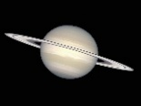  Сатурн Юпитер  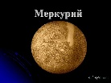    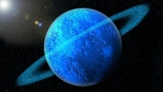  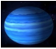  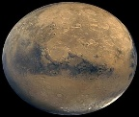  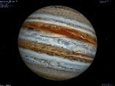  Марс Жер    Шолпан Меркурий  ҚБ "Аспанның көңіл - күйі" (Бұлт, күн, жаңбыр,найзағай)  Дескриптор:  - ғаламшар туралы түсінік береді;  - ғаламшарларды орналастыра алады;  - ғаламшарларды салыстырады,сипаттайды.  2-тапсырма: «Кубизм» стратегиясы бойынша ұжымдық жұмыс  Кубизм  Cұрақтар:  1. Тіршілік белгілері бар қандай ғаламшар? /Жер/  2. Ең алғаш ғарышқа ұшқан Қазақстан ғарышкері кім?  /Тоқтар Әубәкіров/  3. Күн жүйесіндегі ең ауыр ғаламшар. /Юпитер/  4. Күн жүйесінде неше ғаламшар бар? /8/  5. Күнге ең жақын орналасқан ғаламшар. /Жер/  6. Ғаламшарлар неше топқа бөлінеді?  /Жер тобы ғаламшарлары, Алып ғаламшарлар/  ҚБ "Жұлдыздарың көңіл-күйі".  Дескриптор:  -күн жүйесіндегі ғаламшарларды айтады,  - күн жүйесіндегі ғаламшарлардың неше топқа бөлінетінін айтады, түсіндіреді;  - күн жүйесіндегі ғаламшарларды сипаттайды, санын анықтайды.  Сергіту сәті « Әлем қандай тамаша!».  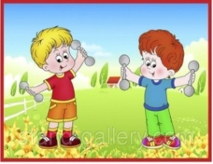  3-тапсырма: "Сөйлемді толықтыр" әдісі арқылы жұптық жұмыс  «bilimland.kz» сайтынан жаттығу тапсырмалары.  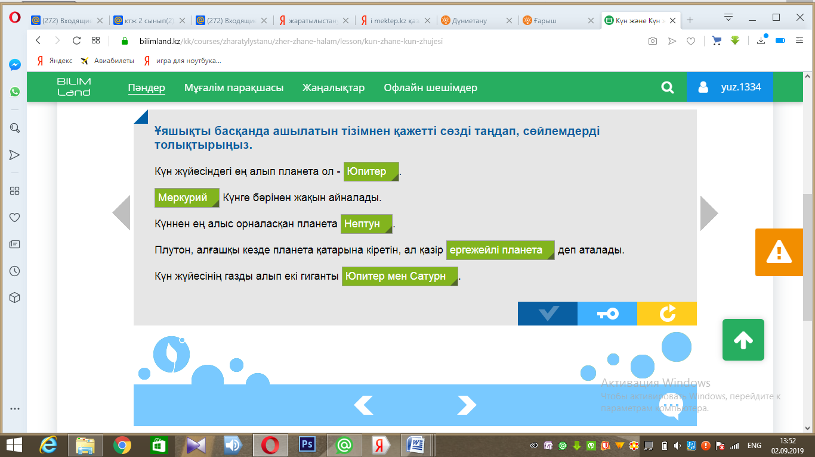  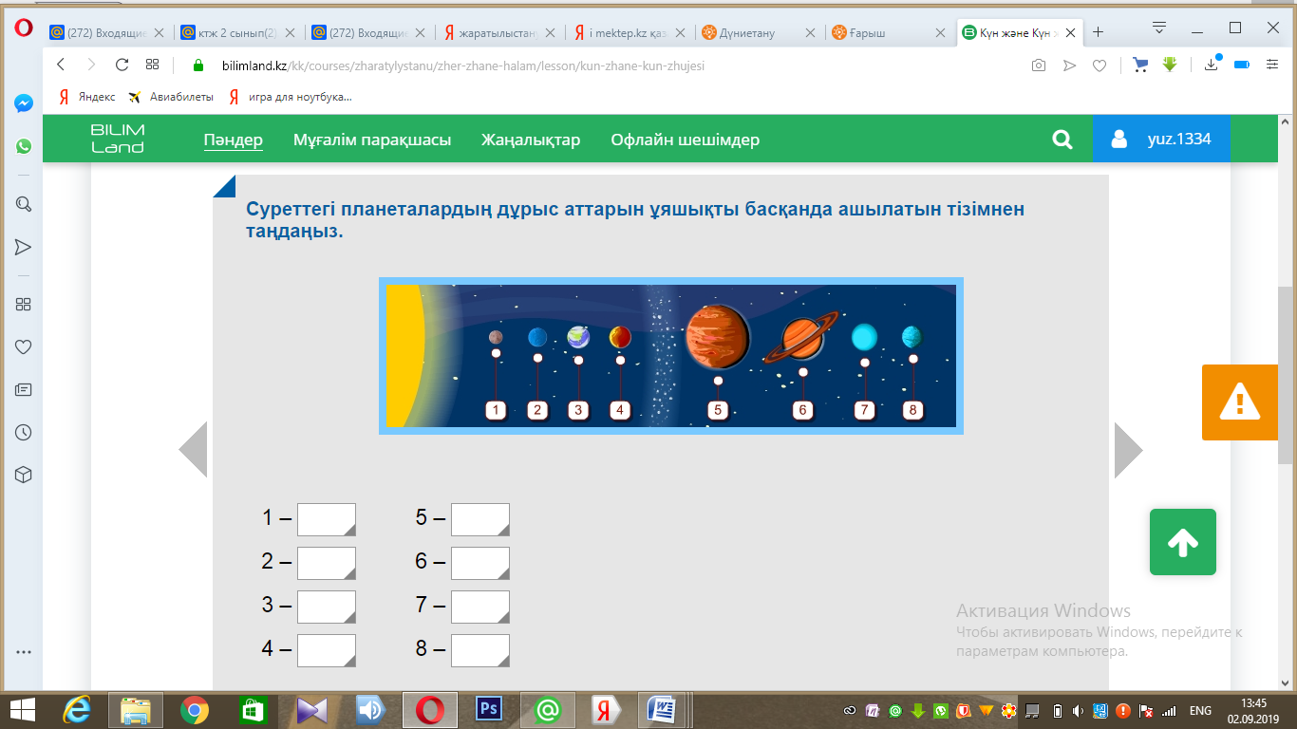  ҚБ «Құбылмалы ауа- райы» әдісі  Дескриптор:  -ғаламшарларды бір-бірінен айырмашылығын анықтайды;  - күн жүйесіндегі ғаламшарларға қажетті сөзді таңдап, сөйлемдерді толықтырады;  -ғаламшарлардың дұрыс аттарын ұяшыққа орналастыра алады.  Дәптермен жұмыс  4- тапсырма «Ізденіп көр» әдісі арқылы бекітуге арналған топтық жұмыс.  Зертте.  Ғаламшарлардың аттарын күннен алыстау реті бойынша қалай есте сақтауға болады.  Күн жүйесінің ғаламшарларын әр түрлі денелермен салыстыру, ұқсастығы мен айырмашылығын ажырату.  Ай жердің серігі.  Зымырандармен ұшақтардың қозғалтқыштарын қалай ойлап тапқан?    ҚБ "Екі жұлдыз бір тілек".  Дескриптор:  - ғаламшарларды әр түрлі денелерді салыстыра отырып, ұқсастықтары мен айырмашылықтарын ажыратып, зерттей алады;  - зымырандармен ұшақтардың қозғалтқыштары жайлы түсіндіреді.  - Оқушылар ғарыш сендерге ұнады ма? Біздер қазір жерге оралуымыз қажет. Қане бәріміз жиналып зымыранға отырып жерге оралайық.  - Бүгінгі сабақтан қандай әсер алдыңдар? |  |  |  |  | https://bilimland.kz/kk/courses/zharatylystanu/zher-zhane-halam/lesson/kun-zhane-kun-zhujesi  https://bilimland.kz/kk/courses/zharatylystanu/zher-zhane-halam/lesson/kun-zhane-kun-zhujesi
Сабақтың соңы  3-мин | Кері байланыс.  «Зымыран»  Бүгінгі сабақ ұнаса жасыл түс  орташа сары түс  ұнамаса қызыл түс    Үйге тапсырма  «Алуан түрлі ғаламшарларға саяхатқа шыққандағы менің әсерім» атты эссе жазу.
Саралау –оқушыларға қалай көбірек қолдау көрсетуді жоспарлайсыз?  Қабілеті жоғары оқушыларға қандай міндет қоюды жоспарлап отырсыз? |  |  |  | Бағалау – оқушылардың материалды меңгеру деңгейін қалай тексеруді жоспарлайсыз? |  | Денсаулық және қауіпсіздік техникасының сақталуы
Барлығы: күн жүйесі ғаламшарлардың ретін біледі.  Көпшілігі: күн жүйесіндегі ғаламшарларды салыстыра сипаттайды, ажыратады.  Кейбірі: бақылау жүргізудің жоспарын құрып, ғаламшарларды зерттейді, өз жұмыстарын дәлелдейді. |  |  |  | ҚБ «Аспанның көңіл – күйі» әдісі.  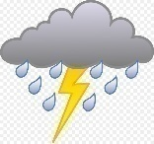    .  ҚБ "Екі жұлдыз бір тілек"әдісі.    ҚБ «Құбылмалы ауа- райы» әдісі        ҚБ «Жұлдыздардың көңіл күйі» әдісі.  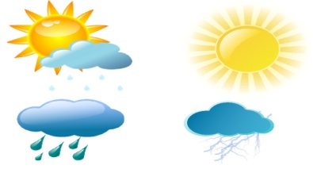  Кері байланыс: «Зымыранды боя».  ұнаса жасыл түс  орташа сары түс  ұнамаса қызыл түс |  | Денсаулық сақтау технологиялары.  Сергіту сәттерімен белсенді іс-әрекет түрлері.
Сабақ бойынша рефлексия  Сабақ мақсаттары /оқу мақсаттары дұрыс қойылған ба? Оқушылардың барлығы ОМ қол жеткізді ме?  Жеткізбесе, неліктен?  Сабақта саралау дұрыс жүргізілді ме?  Сабақтың уақыттық кезеңдері сақталды ма?  Сабақ жоспарынан қандай ауытқулар болды, неліктен? |  |  |  |  | Бұл бөлімді сабақ туралы өз пікіріңізді білдіру үшін пайдаланыңыз. Өз сабағыңыз туралы сол жақ бағанда берілген сұрақтарға жауап беріңіз.
Сабақтың мақсат, міндеттері орындалды. Оқушылардың барлығы оқу мақсатына кол жеткізді.
Дұрыс жүргізілді.
Сабақта уақытты тиімді пайдаландым.
Сабақта ешқандай ауытқу болған жоқ.
Жалпы баға
Сабақтың жақсы өткен екі аспектісі (оқыту туралы да, оқу туралы да ойланыңыз)?
1. Күн жүйесіндегі ғаламшарлар ретін орналастыру мен сипаттауда «Суреттер сөйлейді» әдісі арқылы жүргізілген топтық жұмыс.
2. Күн жүйесіндегі ғаламшарларды зерттеу жұмыстары.
Сабақты жақсартуға не ықпал ете алады (оқыту туралы да, оқу туралы да ойланыңыз)?
1. Ермексазбен ғаламшарларды әр түрлі етіп жасау арқылы берілген тапсырма орындағанда оқушы өзіндік тұжырым жасайды.
2. Берілген тапсырманы зерттеуге негізделген жүйені қолданып, жобалаған тиімді.
Сабақ барысында сынып туралы немесе жекелеген оқушылардың жетістік/қиындықтары туралы нені білдім, келесі сабақтарда неге көңіл бөлу қажет?
1.Сынып бойынша берілген тапсырмада өзіндік үйлесім болды. Оқушылар бір тапсырмамен шектелген жоқ. Әр топ әр түрлі тапсырманы шешу арқылы уақытты тиімді қолданады.

